|  |  |
| --- | --- |
|  | Бизнес логика |
|  |  |
|  | Веселин Николов  Проектиране на софтуер за Хотел  [Date] |

# Задание

## Обобщение:

Да се разработи информационна система – Хотел. Програмата съхранява и обработва данни за хотелски услуги (резервации и допълнителни услуги). Системата позволява множествен достъп.

## Видове потребители:

Системата поддържа два вида потребители администратор и клиенти (рецепционист, мениджър, собственик) с различни роли за достъп до функционалностите в системата.

## Операции за работа с потребители:

* Създаване на собственици на хотел(и) от администратор.
* Създаване на хотел с мениджър от собственик.
* Създаване на рецепционист от мениджър.

## Системата поддържа операции за работа с резервации:

* Създаване на клиенти.
* Създаване на резервация от рецепционист (Номер на резервация, Тип на резервация, Тип на прекратяване на резервацията, категории стаи,…).
* Създаване и предоставяне на допълнителни услуги, съобразени със сезона (отчетност на тип на услуга и брой ползвания).
* Рейтинговане на клиенти.

## Системата поддържа справки по произволен период за:

* Категория клиенти:
  + Информация за клиенти (лични данни).
  + Използвани на хотел и хотелски услуги.
  + Рейтинг на клиенти .
* Рецепционисти (създадени резервации, данни на рецепциониста).
* Създадени резервации (дата, статус, хотел, съдържание на формуляра).
* Стаи (Рейтинг на стаите за ползваемост).

## Допълнителни изисквания:

Мениджър на хотел достъпва справки само за хотел, за който е отговорен. Собственика достъпва справки за всички притежаващи хотели. Рецепциониста има право на справки за заетостта на стаите.

## Системата поддържа Известия за събития:

* Изтичаща резервация.
* Известия за рисков клиент (при създаване на нова резервация).

# Потребителски роли

## Собственик

Собственика достъпва справки за всички притежаващи хотели.

## Мениджър

Мениджър на хотел достъпва справки само за хотел, за който е отговорен.

## Рецепционист

Рецепциониста има право на справки за заетостта на стаите.

# Части

## Log in

1. Изграждане на графичната среда.
2. Изграждане на база от данни за потребителите и техните права.
3. Проверка на въведените username и password.
4. Преминаване към началния екран.

## Начален екран

1. Изглед на стаите

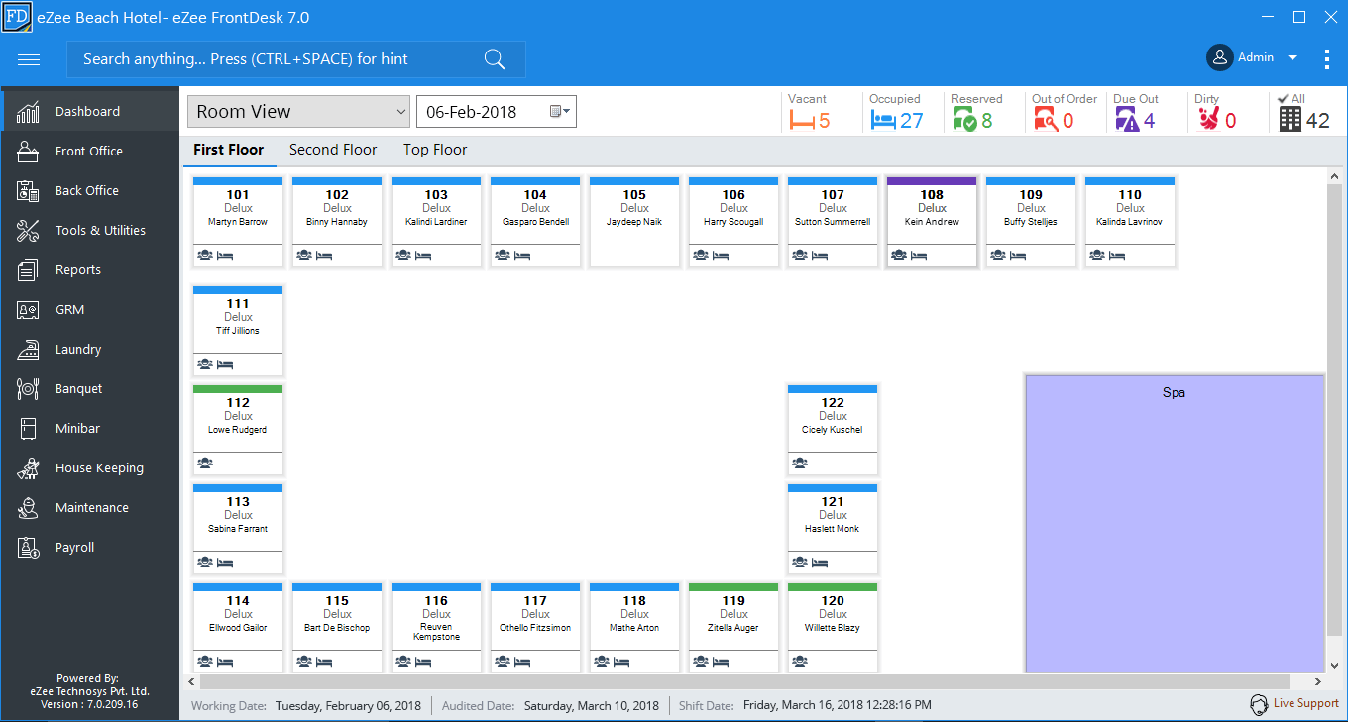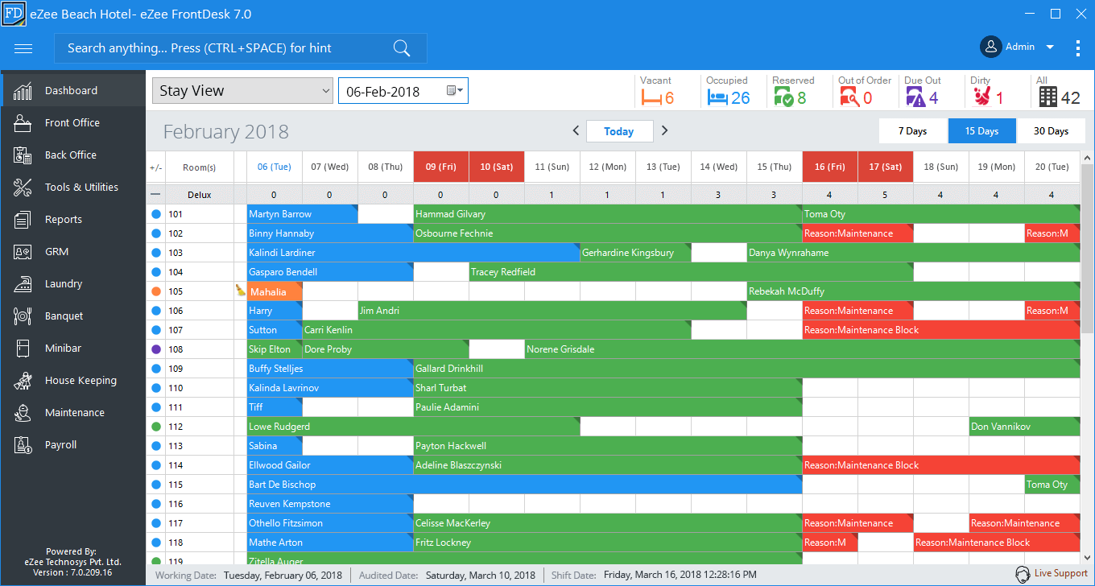

## Резервации

Нужни данни:

1. Номер на резервация
2. Тип стая

[23 Room Types or Types of Room in Hotels | Resorts](https://setupmyhotel.com/train-my-hotel-staff/front-office-training/96-room-type-definitions-in-hotels.html)

1. Тип на резервация

[Type of Reservation | Hotel Management | Grade XII Notes](https://tyrocity.com/topic/type-reservation/)

1. Тип на прекратяване на резервацията
2. Ваучер
3. Период (от дата, до дата, дни)
4. Хора
   1. възрастни
   2. деца
   3. бебета
5. Тип храна

[Symbols and deciphering the types of food in hotels: what is BB and RO?](http://tour.liketourist.com/bronirovanie/hotel/oboznacheniya-pitaniya-v-otelyah)

[Types of food in hotels and their decoding. HB nutrition - what is it](https://ishvetsov.ru/en/tipy-pitaniya-v-otelyah-i-ih-rasshifrovka-pitanie-hb---chto/)

1. Обща сума
2. Стая в хотела
3. Забележки
4. Статус